Kennzeichnungsfreie Alternative zu Bremsen- und Kaltreiniger
Nachhaltige, mitarbeiterfreundliche manuelle Reinigung

Als umwelt- und mitarbeiterfreundliche Alternative zu Bremsenreinigern entwickelte WIGOL gemeinsam mit der MAP PAMMINGER GMBH einen kennzeichnungsfreien Universalreiniger. Das biologisch abbaubare Produkt eignet sich für Einsätze im Tauchbad und über Sprühgeräte sowie zur manuellen Reinigung am Pinselwaschtisch, wo es die Arbeitsplatzqualität erheblich verbessert.

Obwohl Reinigungsanlagen heute in Produktion und Instandhaltung zum Standard gehören, hat die manuelle Reinigung in vielen Bereichen noch lange nicht ausgedient. In vielen Branchen gehen auch weiterhin zahlreiche Teile über den Pinselwaschtisch. Die dort verwendeten sogenannten Bremsenreiniger oder Waschbenzine riechen nicht nur unangenehm, sie stellen auch eine Gefährdung der Mitarbeitergesundheit dar. Angesichts der wachsenden Bedeutung des Mitarbeiter- und Arbeitsschutzes entwickelte der deutsche Reinigungs- und Desinfektionsmittelhersteller WIGOL W. Stache GmbH gemeinsam mit der MAP PAMMINGER GMBH den Maschinenreiniger ÖKO EM von WIGOL als ebenso effektive wie mitarbeiterfreundliche Alternative zu klassischen Kaltreinigern auf Basis von Kohlenwasserstoffen.

Als kennzeichnungsfreier, biologisch abbaubarer Universalreiniger ist der Maschinenreiniger ÖKO EM unbegrenzt wassermischbar, einfach zu transportieren und zu lagern. Das Produkt eignet sich zur Entfernung von Öl- bzw. Fettverunreinigungen auf einer Vielzahl von Oberflächen und hinterlässt einen leichten Korrosionsschutzfilm. Dabei entfaltet er dank seiner ausgeklügelten chemischen Rezeptur gegenüber herkömmlichen wässrigen Universalreinigern eine deutlich bessere Reinigungswirkung. WIGOL ÖKO EM eignet sich für Einsätze im Tauchbad und über Sprühgeräte sowie am Pinselwaschtisch, wo er und sich durch hohe Wirtschaftlichkeit und verbesserte Arbeitsplatzqualität auszeichnet.

„Wir konnten ca. 80 % des Bremsenreinigers im Betrieb durch den Maschinenreiniger ÖKO EM ersetzen“, berichtet Niki Schwarzl, Leiter Instandhaltung / Maintenance Manager bei Magna Presstec GmbH. „Das hilft uns beim Erreichen unserer Umweltziele und minimiert die gesundheitlichen Risiken für unsere Mitarbeiter.“

MAP PAMMINGER auf der Intertool 2024: Messe Wels, Stand 20-0139

Bildunterschrift:
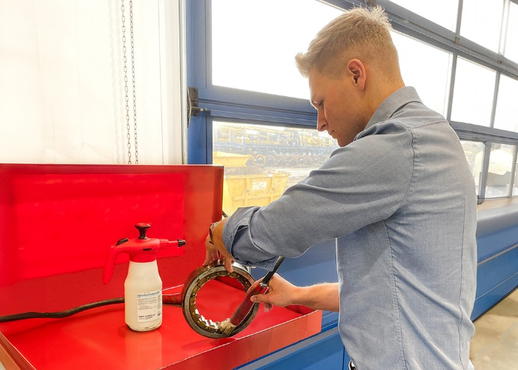
Der biologisch abbaubare, kennzeichnungsfreie Maschinenreiniger ÖKO EM von WIGOL als umwelt- und mitarbeiterfreundliche Alternative zu Bremsenreinigern hinterlässt auf Stahloberflächen einen leichten Korrosionsschutzfilm und verbessert erheblich die Arbeitsplatzqualität (Bild: MAP PAMMINGER)

MAP PAMMINGER GMBH
Krottenseestraße 45
4810 Gmunden
Tel.: 07612 9003-2603
www.map-pam.at

